Ảnh có chứa ngoài trời, bầu trời, nước, mùa thu

Nội dung do AI tạo ra có thể không chính xác.Khám phá Giang Nam

HÀNG CHÂU – Ô TRẤN – VÔ TÍCH – THƯỢNG HẢI

**Thời gian:** 5 ngày 5 đêm

**Hàng không:** China Eastern Airlines

**ĐIỂM NỔI BẬT CỦA CHƯƠNG TRÌNH:**

* Tham quan bến Thượng Hải nổi tiếng
* Thưởng ngoạn Tây Hồ
* Khám phá Ô Trấn thơ mộng
* Tặng lẩu trung hoa và BBQ buffet
* Thưởng thức tiệm mì trăm năm

**LỊCH TRÌNH CHI TIẾT**

|  |  |  |
| --- | --- | --- |
| **ĐÊM 1** | **TP.HCM – HÀNG CHÂU** | **_/_/_** |

**22:55** Trưởng đoàn đón Quý khách tại sân bay **Tân Sơn Nhất** để làm thủ tục check in đáp chuyến bay **MU870 SGN – HGH 01:55 – 07:05 đi Hàng Châu.**

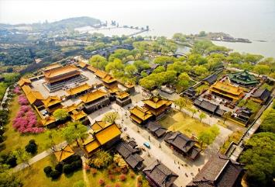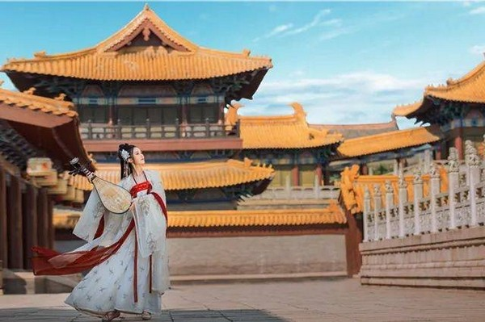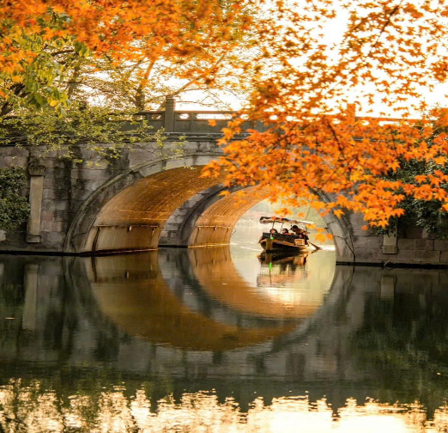

|  |  |  |
| --- | --- | --- |
| **NGÀY 1** | **HÀNG CHÂU – VÔ TÍCH** | **B/L/D** |

**07:05** Đến **Hàng Châu**, đoàn làm thủ tục nhập cảnh. Đoàn đi chuyển đi ăn sáng.

Sau bữa sáng, đoàn khởi hành đến **Vô Tích**. Quý khách tham quan:

* **Phim trường Tam Quốc Thành** - Tại đây du khách sẽ được chiêm ngưỡng những công trình kiến trúc đồ sộ như cổng thành uy nghiêm, những bức tượng đá khắc họa chân dung các nhân vật lịch sử nổi tiếng, và những bối cảnh quay phim hoành tráng từng xuất hiện trong các bộ phim kinh điển. (Chưa bao gồm chi phí xe điện và dạo thuyền).
* **Thanh Minh Kiều** - một phố cổ với chiếc cầu cổ nổi tiếng - cầu Thanh Minh, một con phố đi bộ náo nhiệt với những kiến trúc cổ xưa đặc sắc, và cũng là mô hình phố cổ điển hình của vùng sông nước Giang Nam.

**Tối:** Quý khách dùng cơm tối, sau đó di chuyển về lại khách sạn nhận phòng.

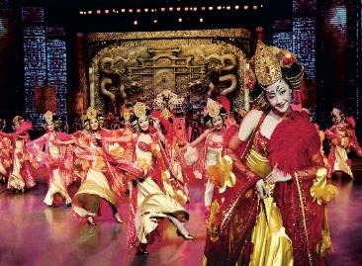Nghỉ đêm tại **Vô Tích.**

|  |  |  |
| --- | --- | --- |
| **NGÀY 2** | **VÔ TÍCH – HÀNG CHÂU** | **B/L/D** |

**Sáng:** Quý khách dùng bữa sáng tại khách sạn, làm thủ tục trả phòng. Sau đó Xe và HDV địa phương đón đoàn di chuyển về lại **Hàng Châu**. Đoàn tham quan:

* **Chùa Tịnh Từ:** là ngôi chùa Phật giáo lớn, được xây dựng từ thời Ngũ Đại (thế kỷ X), nằm ở phía nam Tây Hồ. Chùa nổi tiếng với cảnh quan thanh tịnh và lễ hội chuông giao thừa.
* **Tháp Lôi Phong:** nằm ngay cạnh Chùa Tịnh Từ, cũng ở phía nam Tây Hồ. Đây là ngọn tháp 5 tầng được xây dựng từ thời Ngũ Đại - Thập Quốc (năm 975). Tháp gắn liền với truyền thuyết **Bạch Xà Truyện**, một trong Tứ đại truyền thuyết dân gian Trung Quốc *(Chụp ảnh bên ngoài).*

**Trưa:** Quý khách dùng bữa trưa tại nhà hàng. Sau đó tiếp tục tham quan:

* **Trải nghiệm dạo bước quanh Tây Hồ:** Quý khách dạo bước bên bờ Tây Hồ – thắng cảnh nổi tiếng của Hàng Châu, chiêm ngưỡng khung cảnh non nước hữu tình, cầu nhỏ, liễu rủ và những công trình cổ kính gắn liền với nhiều truyền thuyết lãng mạn *(Chưa bao gồm chi phí dạo thuyền).*
* **Phố Hà Phương:** Tuyến phố cổ sầm uất nổi tiếng của Hàng Châu, nơi quý khách có thể dạo bộ, mua sắm đặc sản, thưởng thức ẩm thực địa phương và khám phá nét đẹp văn hóa truyền thống Trung Hoa.

**Tối:** Quý khách dùng bữa tối, sau đó nhận phòng khách sạn, nghỉ đêm và tư do khám phá **Hàng Châu** về đêm hoặc quý khách có thể đăng ký tham gia:

**Option:** Quý khách có thể xem show biểu diễn nổi tiếng **“Tống Thành Thiên Cổ Tình”** với thông điệp “Hãy cho tôi một ngày, tôi sẽ trả lại bạn 1.000 năm”. Buổi diễn tái hiện lịch sử, giai thoại nổi tiếng ở vùng đất Hàng Châu (Trung Quốc) với các khu tái dựng thời xưa triều đại nhà Tống, đặc biệt nổi tiếng với show biểu diễn của đạo diễn Trương Nghệ Mưu đã thu hút 1000 người khách đến nay mỗi ngày ***(Chi phí tự túc).***

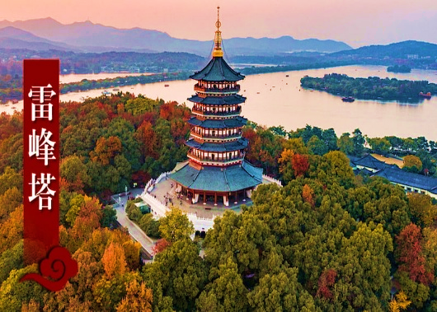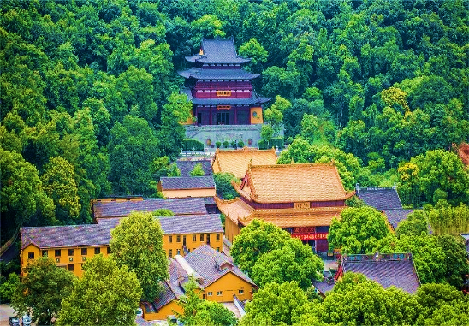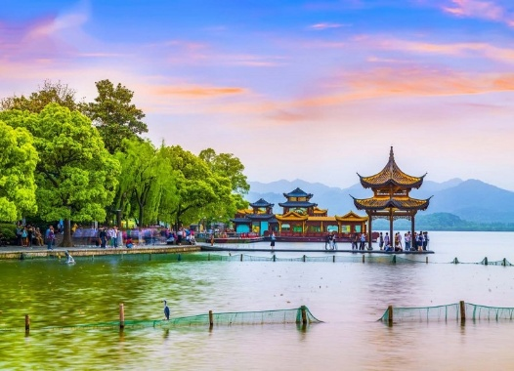

|  |  |  |
| --- | --- | --- |
| **NGÀY 3** | **HÀNG CHÂU – Ô TRẤN TÂY SÁCH** | **B/L/D** |

Ảnh có chứa ngoài trời, cây cối, bầu trời, cỏ

Nội dung do AI tạo ra có thể không chính xác.**Sáng:** Quý khách dùng bữa sáng tại khách sạn, làm thủ tục trả phòng. Sau đó cả đoàn di chuyển đi tham quan:

* **Hồ Thanh Sơn - Khu rừng matcha lặng thầm giữa lòng Hàng Châu:** Sở hữu một màu xanh tươi mát đến lạ kỳ, hệt như một đại dương xanh biếc rộng lớn. Cảm giác đi bộ trên con đường ván gỗ quanh co, uốn lượn giữa rừng cây, chẳng khác nào đang lạc bước vào thế giới cổ tích diệu kỳ. Mỗi bước chân là một khám phá mới, một bức tranh tuyệt đẹp hiện ra trước mắt.

**Trưa:** Xe và HDV địa phương đón và đưa cả đoàn di chuyển đi dùng bữa trưa, sau đó quý khách tiếp tục di chuyển tham quan:

* **Ô Trấn:** một trong những công trình nhuốm màu thời gian, mang theo vẻ cổ kính đẹp đến mê lòng khách thập phương. Ô Trấn đã có đến 1300 tuổi đời, gắn với nhiều biến động lịch sử, văn hóa Trung Quốc và tự hào khi được UNESCO công nhận là di sản văn hóa thế giới (không bao gồm thuyền). **Ô Trấn Tây Sách** nằm trên đường Wuzhen West (Khu phía Tây của Ô Trấn), thuộc Tongxiang, thành phố Gia Hưng, tỉnh Chiết Giang, Trung Quốc. Ở khu vực Tây Sách, khách du lịch sẽ phải trầm trồ trước **hệ thống kênh nước phức tạp và cầu gỗ đẹp mắt**, được xây dựng hàng nghìn năm trước. Nơi đây mang theo vẻ cổ kính từ quá khứ về với hiện tại để trở thành khối cảnh quan đẹp đến mê lòng du khách thập phương khi đến với vùng Giang Nam sông nước.

**Tối:** Quý khách dùng cơm tối tại nhà hàng địa phương. Tự do khám phá **Ô Trấn**

Nghỉ đêm tại **Ô Trấn. (bên trong cổ trấn)**

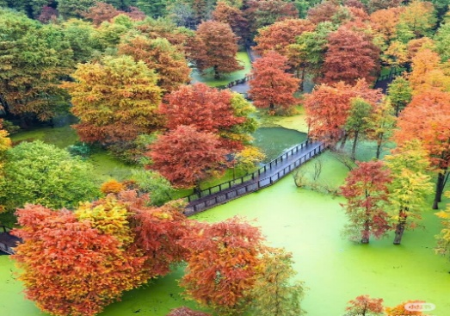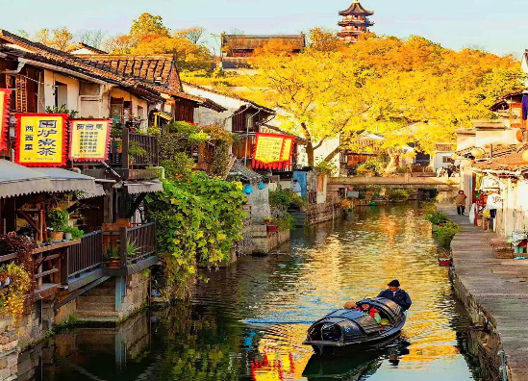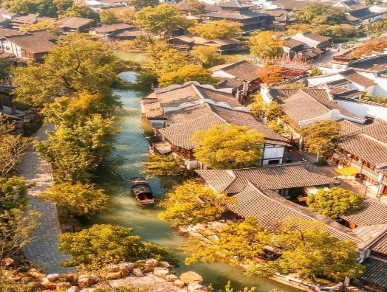

|  |  |  |
| --- | --- | --- |
| **NGÀY 4** | **Ô TRẤN – THƯỢNG HẢI** | **B/L/TT** |

**Sáng:** Quý khách dùng bữa sáng tại khách sạn. Sau đó đoàn làm thủ tục trả phòng di chuyển đến **Thượng Hải** tham quan:

* **Check-in Warehouse No.03 (Nhà hàng Hội quán số 03):** Nhà hàng nổi tiếng với phong cách ẩm thực Thượng Hải truyền thống kết hợp hiện đại, không gian sang trọng, phục vụ đa dạng món ăn đặc sắc, mang đến trải nghiệm ẩm thực tinh tế cho du khách.

**Trưa:** Quý khách thưởng thức bữa trưa đặc sắc tại **Nhà hàng Warehouse No.03**. Sau bữa trưa, xe đưa quý khách di chuyển tham quan:

* **Phố Vũ Khang (Wukang):** Con đường lịch sử nổi tiếng của Thượng Hải với những biệt thự cổ mang kiến trúc châu Âu, quán cà phê nghệ thuật và bầu không khí lãng mạn, rất thích hợp để dạo bộ và chụp ảnh.
* **Bến Thượng Hải:** Nằm bên dòng Hoàng Phố êm đềm, Thượng Hải mang vẻ đẹp nửa hiện đại nửa cổ kính của những công trình kiến trúc. Đến với thành phố Thượng Hải sầm uất người ta không thể không nhắc đến Bến Thượng Hải bởi sức hấp dẫn của nó đối với mỗi du khách khi có dịp đặt chân đến. Ngắm tháp truyền hình Minh Châu Phương Đông (không lên tháp) – một tháp truyền hình cao nhất Châu Á và đứng thứ ba trên thế giới

**Tối:** Quý khách **tự túc trải nghiệm ẩm thực địa phương** tại **Nam Kinh Lộ** - không chỉ là một con phố sầm uất mà còn là trái tim của thành phố Thượng Hải. Nơi đây thu hút rất nhiều du khách ghé đến bởi sự xa hoa, lộng lẫy, dù đêm hay ngày cũng vô cùng đông đúc, tấp nập.

Quý khách **tự túc khám phá, trải nghiệm ẩm thực địa phương**

Quý khách có thể tự do dạo chơi và khám phá **Thượng Hải** về đêm hoặc có thể đăng ký chương trình tự túc:

* **Option Biểu diễn Tạp kỹ Trung Hoa (Chinese Acrobatic Show):** Một chương trình nghệ thuật đặc sắc với những màn nhào lộn, xiếc, múa và trình diễn kỹ năng điêu luyện của các nghệ sĩ. Đây là loại hình nghệ thuật truyền thống lâu đời, mang đến cho du khách trải nghiệm mãn nhãn, vừa hồi hộp vừa ấn tượng, thể hiện sự dẻo dai và tinh hoa văn hóa Trung Hoa.

Về khách sạn nhận phòng và nghỉ ngơi tại **Thượng Hải.**

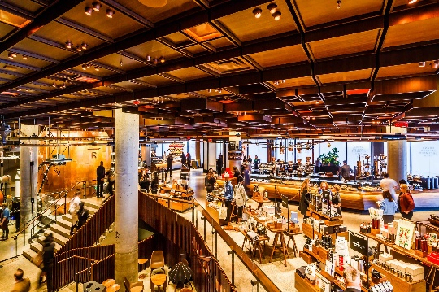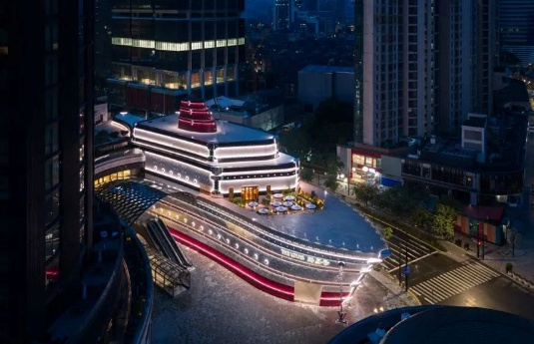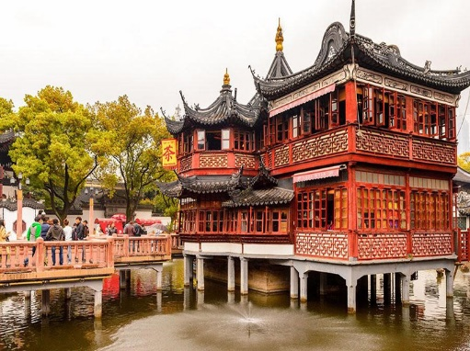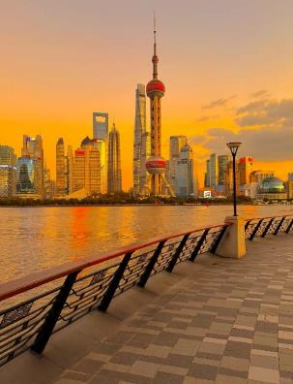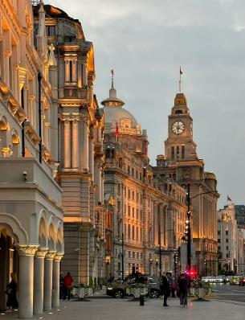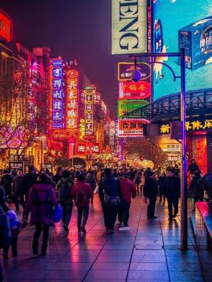

|  |  |  |
| --- | --- | --- |
| **NGÀY 5** | **THƯỢNG HẢI – TP.HCM** | **B/L/D** |

**Sáng:** Quý khách dùng bữa sáng tại khách sạn, làm thủ tục trả phòng. Xe và HDV địa phương đón và đưa cả đoàn tham quan:

* **Lục Gia Chủy:** Khu tài chính – thương mại hiện đại bậc nhất của Thượng Hải, nổi tiếng với những tòa cao ốc chọc trời như Tháp Truyền hình Đông Phương Minh Châu, Tháp Thượng Hải, Tháp Kim Mậu. Đây là biểu tượng cho sự phát triển năng động và hiện đại của thành phố, đồng thời là điểm tham quan tuyệt vời để ngắm toàn cảnh Thượng Hải từ trên cao.
* **Starbucks Reverse Roastery:** Cửa hàng Starbucks lớn nhất thế giới, được thiết kế như một “xưởng rang cà phê” hiện đại. Du khách có thể trải nghiệm quy trình rang xay, thưởng thức các loại cà phê đặc sản, bánh ngọt cao cấp và khám phá không gian độc đáo kết hợp giữa nghệ thuật và ẩm thực.
* **Check-in “Du thuyền The Louis”** – công trình kiến trúc biểu tượng của Louis Vuitton ở Thượng Hải, được thiết kế độc đáo như một con tàu xa hoa, là điểm đến sang trọng để chụp ảnh, mua sắm và trải nghiệm thương hiệu thời trang hàng đầu thế giới.

**Trưa:** Xe và HDV địa phương đón và đưa cả đoàn di chuyển đi dùng bữa trưa, sau đó khởi hành đến tham quan:

* Quý khách tham quan **miếu Thành Hoàng**- là một ngôi miếu **Thành Hoàng** tại **Phố cổ Thượng Hải**, Trung Quốc. Ngôi miếu là nơi thờ cúng ba nhân vật trong lịch sử Trung Hoa được tôn là Thành hoàng của Thượng Hải. Tên gọi "Thành hoàng Miếu" cũng được dùng để chỉ khu vực thương mại xung quanh ngôi miếu.
* **Cửa hàng thị trấn Florence:** cửa hàng thiết kế Ý đầu tiên tại Trung Quốc và trực thuộc Tập đoàn bất động sản thương mại RDM của Ý. Thị trấn được thiết kế lấy cảm hứng từ phong cách kiến ​​trúc cổ điển của Ý, thông qua việc áp dụng các yếu tố cổ điển của Ý như quảng trường, hiên nhà, đài phun nước và các tòa nhà hoành tráng, lần lượt thể hiện La Mã cổ đại và Florence thời Phục hưng.

**Tối:** Xe và HDV địa phương đón và đưa cả đoàn di chuyển đến sân bay làm thủ tục đáp chuyến bay **MU281 PVG – SGN 21:50 – 01:10+1 trở về TP.HCM.**

Đến **sân bay Tân Sơn Nhất**, đoàn làm thủ tục nhập cảnh lấy hành lý. Trưởng đoàn tạm biệt quý khách **– *Kết thúc chuyến du lịch vui vẻ!***

**Lưu ý:** *Chương trình tour sẽ thay đổi một số điểm tham quan sao cho phù hợp nhất tùy vào từng thời điểm nhằm đảm bảo tốt nhất cho khách hàng.*

|  |  |  |  |  |
| --- | --- | --- | --- | --- |
| **NGÀY KHỞI HÀNH** | **CHUYẾN BAY** | **GIÁ BÁN KHÁCH (VNĐ)** | | |
| **NGƯỜI LỚN** | **TRẺ EM NGỦ GHÉP** | |
| **(Từ 2 - dưới 11 tuổi)** | **(Dưới 2 tuổi)** |
| **[MÙA THU] 🍂**  **01 – 05/11/2025**  **08 – 12/11/2025**  **15 – 19/11/2025**  **22 – 26/11/2025**  **29/11 – 03/12/2025** | *(Tập trung sân bay trước một đêm)*  **MU870 SGN – HGH**  **02:00 – 07:05**  **MU281 PVG – SGN**  **21:50 – 01:10+1** | **18.990.000** | **17.100.000** | **5.700.000** |
| **[MÙA ĐÔNG] ❄️**  **06 – 10/12/2025**  **13 – 17/12/2025**  **20 – 24/12/2025** |
| **[TẾT DƯƠNG LỊCH]**  **30/12 – 03/01/2026** | **20.990.000** | **18.890.000** | **6.290.000** |
| **Phụ thu phòng đơn: 4.000.000 VND** | | | | |

|  |
| --- |
| **GIÁ TOUR BAO GỒM** |
| * Vé máy bay khứ hồi theo đoàn (gồm1 kiện 20kg + 7kg hành lý) * Bảo hiểm du lịch Quốc tế suốt tuyến. * Phí an ninh sân bay, bảo hiểm hàng không thuế phi trường 2 nước (có thể thay đổi tại thời điểm xuất vé). * Khách sạn tiêu chuẩn 4* (2 người/phòng – phòng 3 người trường hợp đi lẻ nam hoặc nữ): * Vô Tích: Holiday Inn Express hoặc tương đương * Ô Trấn: Xizha Shuiyi Lane Inn hoặc tương đương * Thượng Hải: Metropolo Jinjiang Hotel/ SSAW Boutique Hotel hoặc tương đương * Visa đoàn nhập cảnh Trung Quốc cho khách hộ chiếu Việt Nam. (Scan Hộ chiếu + FILE hình thẻ 4*6 nền trắng) * Phục vụ 1 chai nước suối/khách/ngày. * Các bữa ăn như chương trình (các bữa ăn có thể thay đổi phù hợp với tuyến điểm tuy nhiên vẫn đảm bảo đủ số lượng và chất lượng bữa ăn tương đương hoặc hơn). * Xe máy lạnh vận chuyển suốt tuyến. * Vé tham quan như chương trình. * Trưởng đoàn và HDV địa phương phục vụ suốt tuyến theo chương trình |

|  |
| --- |
| **CHƯA BAO GỒM** |
| * Chi phí cá nhân, hành lý quá cước, điện thoại, giặt ủi, tham quan ngoài chương trình. * Phụ thu phòng đơn (nếu có) (4.000.000VNĐ). * Lưu ý về phòng lưu trú tại Ô Trấn: * Khách sạn/Homestay tại Ô Trấn không có loại phòng 03 người. * Nếu quý khách có nhu cầu lưu trú theo hình thức phòng 03, khách sạn sẽ bố trí cơ cấu phòng bổ sung và phụ thu (1.000.000 VNĐ/phòng/đêm). * Tuy nhiên, nếu trong đoàn có khách ghép lẻ ở cùng phòng đôi (02 người) thì sẽ không phát sinh phụ thu. * Visa tái nhập Việt Nam cho khách quốc tịch nước ngoài (nếu có): (giá tham khảo 945.000VNĐ/khách). * Tips cho tài xế địa phương và hướng dẫn viên mức đề nghị: (972.000VNĐ/khách). |

|  |
| --- |
| **GIÁ TOUR TRẺ EM** |
| * Trẻ nhỏ dưới 2 tuổi: 30% giá tour người lớn (sử dụng giường chung với người lớn). * Trẻ em từ 2 tuổi đến dưới 11 tuổi (Không có chế độ giường riêng). * Trẻ em từ 2 tuổi đến dưới 11 tuổi: 100% (Có chế độ giường riêng). * Trẻ em đủ 11 tuổi trở lên: 100% giá tour người lớn. |

|  |
| --- |
| **QUY ĐỊNH HỦY, HOÃN** |
| * Ngay sau khi đăng kí tour, cọc 50% tổng giá tour, Phần còn lại Vui lòng thanh toán trước 14 ngày khởi hành. * Hủy tour sau khi đăng ký phí phạt 50% tiền cọc (+phí visa nếu có). * Hủy tour trước 30 ngày phí phạt = 50% tổng giá tour chương trình (+phí visa nếu có) (Tính theo ngày làm việc) * Hủy tour trước 20 ngày phí phạt = 75% tổng giá tour chương trình (+phí visa nếu có) (Tính theo ngày làm việc) * Sau thời gian trên phí phạt = 100% tổng giá trị chương trình (+ phí visa nếu có). (Tính theo ngày làm việc) * Việc huỷ bỏ chuyến đi phải được thông báo trực tiếp với Công ty hoặc qua fax, email, tin nhắn điện thoại và phải được Công ty xác nhận. Việc huỷ bỏ bằng điện thoại không được chấp nhận. * Thời gian hủy tour được tính cho ngày làm việc, không tính thứ bảy, chủ nhật và các ngày Lễ Tết. |

|  |
| --- |
| **LƯU Ý** |
| * Trước khi đăng ký tour du lịch xin Quý khách vui lòng đọc kỹ chương trình tour, điều khoản, giá tour bao gồm cũng như không bao gồm trong chương trình. * Trường hợp quý khách đã có visa sẽ được trừ lại 500.000 VNĐ * Nếu khách hàng bị cơ quan xuất nhập cảnh từ chối xuất cảnh hoặc nhập cảnh vì lí do cá nhân (hình ảnh, thông tin trong bản gốc bị mờ, không rỏ ràng, hộ chiếu hết hạn hoặc không đúng qui định….), công ty du lịch sẽ không chịu trách nhiệm và sẽ không hoàn trả tiền tour. * Công dân phải hoàn thành nghĩa vụ nộp thuế với nhà nước và không vi phạm pháp luật mới được xuất cảnh. Trong trường hợp cá nhân còn nợ thuế, không được phép xuất cảnh thì Công ty không chịu trách nhiệm bồi hoàn thiệt hại. * Do tính chất là đoàn ghép khách lẻ, công ty sẽ nhận đủ số lượng khách tối thiểu 10 khách người lớn và đảm bảo đoàn sẽ khởi hành đúng lịch trình. Trong trường hợp trước 7 ngày khởi hành, đoàn không đủ khách, công ty có trách nhiệm và sẽ hoàn trả tiền tour. * Quý khách đã phẫu thuật thẩm mỹ vui lòng làm lại hộ chiếu mới theo hình ảnh ở thời điểm hiện tại. Nếu không nhập cảnh được do ảnh hộ chiếu khác hình ảnh thực tế, công ty du lịch không chịu trách nhiệm và sẽ không hoàn trả tiền tour. * Không giải quyết cho bất kì lí do thăm thân, kinh doanh…để tách đoàn. * Do các chuyến bay phụ thuộc vào các hãng Hàng Không nên trong một số trường hợp giờ bay có thể thay đổi mà không được thông báo trước. * (Hộ chiếu) Phải còn thời hạn sử dụng trên 6 tháng (Tính từ ngày khởi hành). * Tour thuần túy du lịch, suốt chương trình Quý khách không được rời đoàn. (Đối với Khách hàng tách đoàn, Chi phí tách đoàn Phía cty Trung Quốc sẽ thu phí tách đoàn). * Nếu khách là Việt Kiều hoặc nước ngoài có visa rời phải mang theo lúc đi tour. * Trẻ em dưới 15 tuổi phải có bố mẹ đi cùng hoặc người được uỷ quyền phải có giấy uỷ quyền từ bố mẹ. * Cty sẽ hỗ trợ về thủ tục hồ sơ trong khả năng khi Quý khách bị từ chối nhập cảnh vào lãnh thổ Trung Quốc. * Trong những trường hợp khách quan như : khủng bố, thiên tai…hoặc do có sự cố, có sự thay đổi lịch trình của các phương tiện vận chuyển công cộng như : máy bay, tàu hỏa…thì Công Ty sẽ giữ quyền thay đổi lộ trình bất cứ lúc nào vì sự thuận tiện, an toàn cho khách hàng và sẽ không chịu trách nhiệm bồi thường những thiệt hại phát sinh. * Do tính chất là đoàn ghép khách lẻ, công ty sẽ nhận đủ số lượng khách tối thiểu 10 khách người lớn và đảm bảo đoàn sẽ khởi hành đúng lịch trình. Trong trường hợp đoàn không đủ khách, công ty có trách nhiệm thông báo cho Quý khách trước ngày khởi hành 05 ngày và sẽ thỏa thuận lại ngày khởi hành khác, hoặc hoàn trả toàn bộ số tiền mà Quý khách đã thanh toán. |

**\*\*Trong những trường hợp khách quan như : khủng bố, thiên tai…hoặc do có sự cố, có sự thay đổi lịch trình của các phương tiện vận chuyển công cộng như : máy bay, tàu hỏa…thì Công ty sẽ giữ quyền thay đổi lộ trình bất cứ lúc nào vì sự thuận tiện, an toàn cho khách hàng và sẽ không chịu trách nhiệm bồi thường những thiệt hại phát sinh**.**

***RẤT HÂN HẠNH ĐƯỢC PHỤC VỤ QUÝ KHÁCH !***